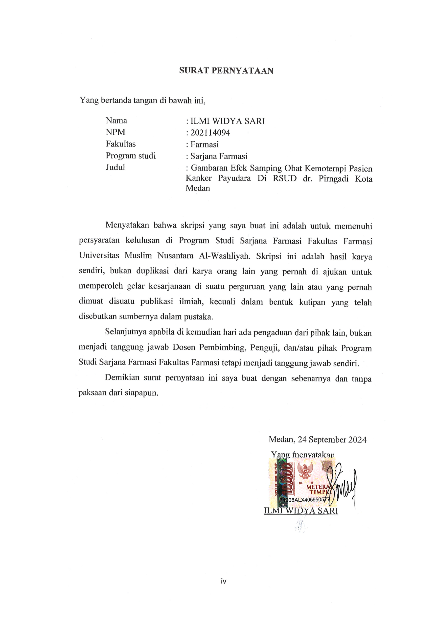
SURAT PERNYATAAN

Yang bertanda tangan di bawah ini,
Nama : ILMI WIDYA SARI
NPM : 202114094
Fakultas : Farmasi
Program studi : Sarjana Farmasi
Judul : Gambaran Efek Samping Obat Kemoterapi Pasien Kanker Payudara Di RSUD dr. Pirngadi Kota Medan

Menyatakan bahwa skripsi yang saya buat ini adalah untuk memenuhi persyaratan kelulusan di Program Studi Sarjana Farmasi Fakultas Farmasi Universitas Muslim Nusantara Al-Washliyah. Skripsi ini adalah hasil karya sendiri, bukan duplikasi dari karya orang lain yang pernah di ajukan untuk memperoleh gelar kesarjanaan di suatu perguruan yang lain atau yang pernah dimuat disuatu publikasi ilmiah, kecuali dalam bentuk kutipan yang telah disebutkan sumbernya dalam pustaka.
Selanjutnya apabila di kemudian hari ada pengaduan dari pihak lain, bukan menjadi tanggung jawab Dosen Pembimbing, Penguji, dan/atau pihak Program Studi Sarjana Farmasi Fakultas Farmasi tetapi menjadi tanggung jawab sendiri.
Demikian surat pernyataan ini saya buat dengan sebenarnya dan tanpa paksaan dari siapapun.

Medan, Juli 2024
Yang menyatakan

ILMI WIDYA SARI

